
20141225
溶剂油市场周报告

责任编辑：廖美优
电 话：86-010-58303499
传 真：86-010-58303388
编辑邮箱：liaomy@chinaccm.com
地址：北京市朝阳区高碑店盛世龙源12号楼（邮编：100022）

溶剂油市场周报目录
一、国际原油 3
1. 2 本周国际原油市场综述 3
二 石脑油 7
2. 1国际石脑油市场价格 7
2. 2国际石脑油价格走势图 7
2. 3亚洲市场石脑油价格 7
2. 4亚洲石脑油市场 8
2.5本周国内石脑油价格汇总 9
2. 6山东地炼石脑油价格走势图 10
三、本周国内油品市场分析及预测 10
3．1 成品油市场动态 10
四、国内溶剂油市场综述 11
五、本周国内炼厂溶剂油产品价格对比 11
六、国内溶剂油价格走势图 15
七、D系列特种溶剂油 17
八、重芳烃溶剂油 18
九、正己烷 19
十、2014年1-10月中国溶剂油、石脑油进出口数据统计 20
十一、2014年1-10月溶剂油及石脑油产量统计数据 21

一、国际原油
1. 1 本周国际原油市场价格
单位：美元/桶
日期 | 纽交所 | 伦交所 | 影响因素
12月24日 | 5.84 | 60.24 | 周三，由于美国原油库存意外增加的打压，纽约原油期货收盘价格大幅走跌。
12月23日 | 57.12 | 61.69 | 周二，受到美国经济数据向好的支撑，巩固了原油需求预期，纽约原油期货收盘价格暴涨。
12月22日 | 55.26 | 60.11 | 周一，受到沙特坚持不减产的言论影响，触发了市场卖盘，纽约原油期货收盘价格暴跌。
12月19日 | 56.52 | 61.38 | 周五，受到尼日利亚可能减产的消息利好支撑，纽约原油期货收盘价格暴涨。
12月18日 | 54.11 | 59.27 | 周四，纽约原油期货油价走势如坐过山车，多空双方争夺激烈，最终收盘价格较前一日暴跌。

国际原油市场价格走势图
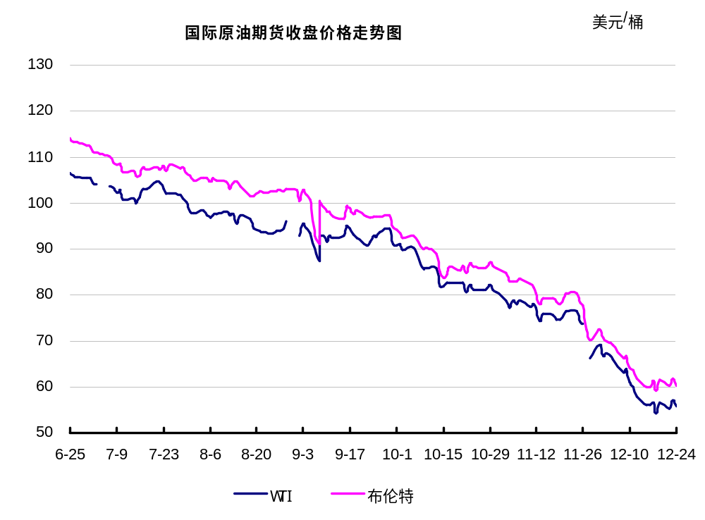

1. 2 本周国际原油市场综述
1、美国原油库存情况
美国能源信息署(EIA)周三北美盘初发布的官版数据显示，美国上周(12月20日当周)EIA原油库存意外地大幅增加726.7万桶，创过去两个月以来最高升幅，至3.872亿桶的6月份以来最高位，因为进口激增17%至829万桶/日的2003年9月份以来新高，预期降幅会扩大至250.0万桶。与此同时，上周EIA汽油库存仍然大幅增加408.3万桶、同期精炼油库存意外增加230.3万桶。
EIA表示，美国NYMEX原油期货交割地库欣的原油库存在上周增加97.3万桶，至0.288亿桶的水平，创3月份以来新高。

2、美国经济情况以及全球经济
美国经济形势
美国商务部２３日公布的最终修正数据显示，美国第三季度实际国内生产总值（ＧＤＰ）按年率计算增长５％，大幅高于此前估测的３.９％，创２００３年第三季度以来最快增速。
根据商务部的修正数据，占美国经济总量约７０％的个人消费增幅从之前估测的２.２％上调至３.２％，显示就业形势改善之后，美国消费复苏力度强劲。
今年第一季度，严寒天气导致美国经济意外萎缩，此后经济强劲反弹。第二季度ＧＤＰ按年率计算增长４.６％，三季度进一步升至５％。此外，今年以来非农部门新增就业人数也创下金融危机以来新高，并且１１月份失业率已降至５.８％。
鉴于良好的经济形势，美联储１０月底结束了长达６年的量化宽松政策，数位美联储官员以及大部分市场人士预计首次加息将会发生在明年年中。美联储主席耶伦近日就表示，美联储在明年３月前不会加息，加息时点将取决于美国经济发展状况。
美国商务部将于２０１５年１月３０日公布对四季度经济增速的首次预估值。
世界经济形势
自从今年乌克兰危机爆发以来，卢布一路被贬，目前贬值幅度已超过50%。2014年12月15日，卢布暴跌近2万点，一夜贬值近10%。这是1999年以来最大单日跌幅。俄政府为控制卢布汇率，当天紧急宣布将关键利率一次性上调6.5个百分点，到17%，而且这是俄罗斯一周之内的第二次加息。

不只是卢布，石油价格也是一路暴跌，自7月份以来，原油价格已经从每桶100美元跌到每桶50美元，跌幅近一半。其它大宗商品基本也未能幸免，保持同步下跌。

石油价格下跌和卢布贬值给俄罗斯经济带来了很大的麻烦，使俄罗斯不得不将明年的财政预算缩减和经济预期下调。这次石油价格跌得如此严重很可能是美国对俄罗斯制裁的结果，不论这个是不是事实，目前国际市场上大宗商品承压已是不争的事实，这里面既有新一轮强势美元时代来临的影响有关，也与国际市场的需求供给关系的转变有关，当然也会在短期受到投机资金的冲击，在这些因素的影响下，明年大宗商品市场的前景非常值得我们关注。

强势美元将长期给大宗商品压力。由于国际市场上大宗商品还是以美元为主要计价货币，美元走强，自然会给大宗商品价格带来压力，这种压力将随着美联储加息完成和美元升值趋势稳定而逐渐减弱，最后还是会回到商品本身的供需上来。

国际局势的复杂化给大宗商品市场带来更多的不确定性。随着人类发展进程的推进，资源和市场的有限性、区域性和发展的无线性、普遍性之间的矛盾在不断加剧，大国之间、大国与小国之间的博弈越来越剧烈，发达国家为了获得更多的资源和市场不断地与发展中国家博弈，中国、俄罗斯等金砖国家的崛起给欧美各国在经济、资源和政治等方面的冲击逐渐明显，所以全球各国之间都在尽力为本国的利益和发展努力争取资源和机会，这就必然给国际市场带来更大的影响，市场的波动将会加大。

美国、欧洲的经济政策和直接影响大宗商品的走势。美国和欧洲的经济总量占全球经济的2/3左右，他们的经济政策无疑是会影响到全球经济形势的。目前全球经济复苏缓慢，只有美国领先各国，这也给今后的大宗商品市场带来不确定性与波动。

大宗商品市场的这种不确定性随之而来的是市场的波动会加剧，而这有可能会给投资者带来更多的交易机会。大圆银泰商品合约交易市场将会在全新的交易模式下更好地为投资者服务，给他们提供一个公平、稳定、放心的交易平台，也会为投资者提供更加丰富的交易产品，来满足投资者的交易需求。
世界经济形势
哥斯达黎加《共和国报》消息，联合国近期发布全球经济前景预测报告，认为2014年全球经济增速将为2.6%，2015年为3.1%，2016年为3.3%。2014年，受金融危机后续问题、乌克兰危机、埃博拉病毒等因素影响，全球经济增长缓慢；部分地区失业率居高不下，但大规模裁员现象已出现扭转；欧盟地区货币紧缩，而部分发展中国家通膨严重。2015年，联合国认为世界经济将略微提速，发达经济体的货币政策将趋于稳定。发达国家中，美国经济向好态势明显，预计2014年经济将增长2%，2015年2.8%，2016年3.1%；欧盟经济停滞不前，预计2014年增速为0.8%，2015年1.3%，2016年1.7%；日本经济形势不同乐观，预计2014年增速将仅为0.4%，2015年1.2%，2016年1.1%。发展中国家中，拉美及加勒比地区2014年经济将增长1.3%，2015年2.4%，2016年3.1%，巴西、墨西哥和智利经济或将得益于外国投资发展。美国经济的强劲复苏将带动墨西哥和中美洲国家发展，而中国经济增速放缓或对原材料价格带来潜在下滑风险。

三、后市预测
本周WTI原油价格在54.11-57.12美元/桶，布伦特原油价格在59.27-61.69美元/桶左右震荡。近期在油市供应过剩的背景下，石油输出国组织拒绝减产，而且主要产油国沙特、阿联酋等能源部长针对油价连续下挫发表的”让市场自主平衡“等言论，进一步引发了国际油价大幅跳水。上周五投资者空头回补等支撑下，国际油价出现2美元以上反弹，欧美原油期货价格回弹幅度分别为3.56%、4.45%，进入本周，目前油市来看利空消息面仍占主导，除了全球经济疲软引发能源需求及需求前景不佳，而供应整体宽裕，导致供过于求的因素影响外，近期欧佩克主要产油国沙特等石油部长一直重申“不会减产”的言论，放任油价下行的态度不仅进一步压制了油价的下行，也由此引发一部分西方人士关于沙特利用低油价排挤美国页岩油，打击伊朗以及俄罗斯等的猜想。虽然美国部分经济数据向好，带动油价大幅上涨，但OPEC拒绝减产，加上下调预期强烈，业者购进意愿持续不强，市场购销气氛多较为平淡。目前油市消息面并未有明显改善，利空消息仍占主导，在供应宽裕而经济需求引发能源需求不足等利空因素下，预计国际油价或维持震荡偏下的走势，反弹力度受限。

二 石脑油

2. 1国际石脑油市场价格
单位：美元/吨 ①单位：美元/桶
地区 | 日本 | 阿拉伯湾 | CIF/ARA | Rdam Barg | 地中海 | 意大利热那亚 | 美国墨西哥湾 | 加勒比海
12月24日 | 490.625 | 453.485 | 468 | 464 | 426.5 | 450.25 | 467.865 | 432.415
12月23日 | 515.625 | 478.485 | 467.75 | 463.75 | 423.5 | 448.75 | 374.815 | 343.38
12月22日 | 484.375 | 447.235 | 471.5 | 467.5 | 427.25 | 452.5 | 463.015 | 427.775
12月19日 | 497.125 | 460.775 | 462 | 458 | 418.75 | 443.5 | 457.985 | 422.955
12月18日 | 493.75 | 457.4 | 466.75 | 462.75 | 426 | 449.25 | 447.035 | 412.485

2. 2国际石脑油价格走势图
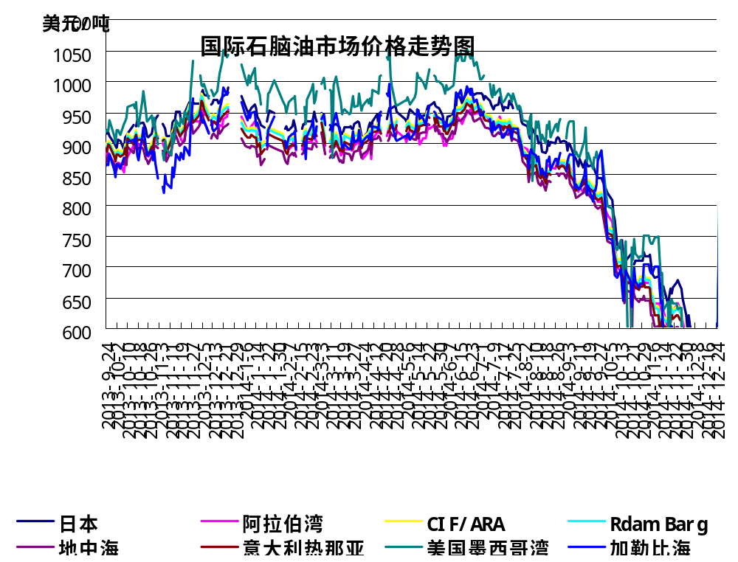

2. 3亚洲市场石脑油价格
单位：美元/吨 ①单位：美元/桶

地区 | 新加坡① | 日本
12月24日 | 51.96 | 490.625
12月23日 | 54.76 | 515.625
12月22日 | 51.21 | 484.375
12月19日 | 52.59 | 497.125
12月18日 | 52.37 | 493.75

2. 4亚洲石脑油市场
周三亚洲轻质馏份油市场，石脑油市场维持远期价格高于近期价格态势，受假期影响，来自韩国石化生产商的石脑油现货买盘陷入停滞。
1月上半月/2月上半月石脑油价差连续第三个交易日处于-5.00美元/吨水平，反映出石脑油市场疲软。自9月份以来，亚洲石脑油市场供应量一直居高不下。
贸易商们表示，这可能已经促使韩国S-Oil公司暂停石脑油合同船货交易谈判。该公司已经选择销售石脑油现货船货，正在销售两船每船3.3万吨分别于2月3-7日和2月11-15日装石脑油船货。贸易商们预计S-Oil公司将于今日晚些时候完成上述交易。S-Oil公司为韩国第三大炼油商。
阿尔及利亚因天气恶劣关闭了石油出口港，这影响了来自Skikda炼油厂的石脑油船货的出口。不过贸易商们称，实际受影响的石脑油出口船货数量尚不清楚。
一位业内消息人士表示：“Skikda炼油商推迟石脑油出口在一定程度上为亚洲石脑油市场提供了支撑，但其他大多数消息依然利空。在缺少终端用户采购船货情况下，市场非常淡静。”
印尼国家油气矿业公司招标销售两船每船20万桶分别于1月18-19日和1月25-26日装石脑油船货，该标书将于12月29日截标，投标者递价有效期至12月30日。
新加坡轻质馏份油现货市场：只有一笔汽油交易达成。联合石化公司以70.30美元/桶价格售予Sietco公司一批1月17-21日装95#汽油船货。
因适逢圣诞节公众假日，周四新加坡石油市场休市，届时亚洲轻质馏份油收市报告及相关油品价格暂无。

2.5本周国内石脑油价格汇总

山东地炼石脑油价格汇总
单位：元/吨
地区 | 生产厂家 | 产品名称 | 价格类型 | 涨跌 | 14-12-25 | 14-12-18
华北 | 金城石化 | 石脑油 | 出厂价 | 0 | 0 | 0
华北 | 恒源石化 | 石脑油 | 出厂价 | 0 | 0 | 0
华北 | 东明石化 | 石脑油 | 出厂价 | -1300 | 5000 | 6300
华北 | 中海石化 | 石脑油 | 出厂价 | 0 | 0 | 0
华北 | 弘润石化 | 石脑油 | 出厂价 | 0 | 0 | 0
华北 | 华星石化 | 石脑油 | 出厂价 | 0 | 0 | 0
华北 | 海科石化 | 石脑油 | 出厂价 | 0 | 0 | 0
华北 | 广饶石化 | 石脑油 | 出厂价 | 0 | 0 | 0
华北 | 鑫泰石化 | 石脑油 | 出厂价 | 0 | 6500 | 6500
华北 | 利津石化 | 石脑油 | 出厂价 | 4300 | 4300 | 0
华北 | 胜华石化 | 石脑油 | 出厂价 | 0 | 0 | 0
华北 | 长城石化 | 石脑油 | 出厂价 | 0 | 0 | 0
华北 | 安邦石化 | 石脑油 | 出厂价 | 0 | 7000 | 7000
华北 | 日照源丰 | 石脑油 | 出厂价 | 0 | 8100 | 8100
华北 | 富海石化 | 石脑油 | 出厂价 | 0 | 8260 | 8260
华北 | 京博石化 | 石脑油 | 出厂价 | 0 | 0 | 0
华北 | 昌邑石化 | 石脑油 | 出厂价 | 0 | 0 | 0
华北 | 垦利石化 | 石脑油 | 出厂价 | 0 | 0 | 0
华北 | 寿光石化 | 石脑油 | 出厂价 | 0 | 0 | 0
华北 | 神驰石化 | 石脑油 | 出厂价 | 0 | 0 | 0
华北 | 汇丰石化 | 石脑油 | 出厂价 | -650 | 4450 | 5100
华北 | 宝塔石化 | 石脑油 | 出厂价 | 0 | 0 | 0
华北 | 滨化石化 | 石脑油 | 出厂价 | 0 | 8150 | 8150
华北 | 高青宏远石化 | 石脑油 | 出厂价 | 0 | 0 | 0
华北 | 河口实业 | 石脑油 | 出厂价 | 0 | 0 | 0

2. 6山东地炼石脑油价格走势图
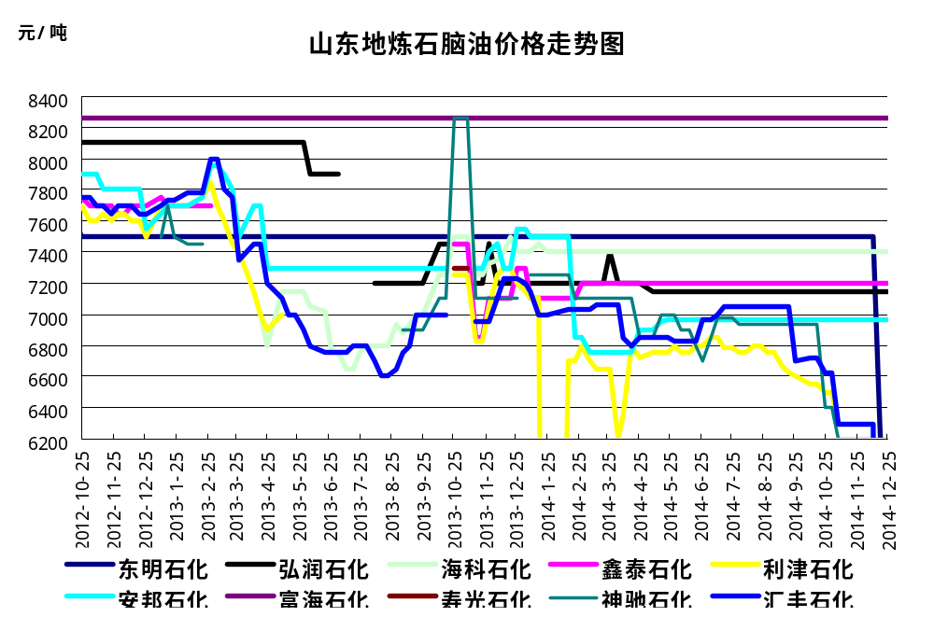

三、本周国内油品市场分析及预测

3．1 成品油市场动态
华北市场：
本周国际原油期货价格涨涨跌跌，本周内华北地区市场交投气氛不改清淡，主营出货阻力较大。外盘弱势运行，市场利空气氛浓厚，终端消耗持续清淡，虽主营汽柴油销售让利不断增加，汽柴油大单优惠十分灵活，但因零售价下调预期较大，后期汽柴油价格仍有大幅走低可能，故业者多谨慎观望。后市来看，周五零售价下调窗口将开启，预计主营汽柴油价格将有下行，因近期用户多保持低库存运行，故调价兑现之后，下周市场或将迎来短暂补货操作。
华东市场：
本周华东市场成品油行情难止下跌，且随着下调预期加重，整体交投氛围转淡。周内，原油走势颇为震荡，但总体来看仍是涨少跌多。变化率维持负值较大波动，市场看空氛围不减，下游用户入市操作难以上量。上海、江苏部分主营出货欠佳，积极促销赶量，汽柴价格不断下滑。临近周末且调价临近，浙江主营汽柴成交价格亦开始松动。本周华东地区柴油资源趋紧，主要表现在江苏中石化以及部分地区中海油，主要原因为资源调配不当导致的暂时性紧张或缺货。而浙江地区柴油升级工作接近尾声，目前区内资源供应正常。短期原油或延续震荡，本周五成品油下调窗口将开启，预计下调幅度较大。并且新一轮计价周期变化率或仍维持负向，后期华东市场汽柴行情依旧承压，价格或仍将有大幅下滑。
西北市场：
本周西北地炼汽柴行情稳中小幅走跌。周内变化率维持负向区间波动，下调预期持续增强，对市场心态打压明显。终端需求持续低迷，下游资源消耗缓慢。随着调价窗口临近，业者操作心态愈加谨慎，市场购销气氛持续清淡。销售公司出货受阻，市场价格继续下滑。周末零售价下调将要兑现，预计西北地炼汽柴价格继续走低，随着下调利空暂消，业者或入市适量补货，但需求难有支撑，因此市场成交难有明显改善。
华中市场：
本周华中区内主营整体销售进度欠佳，价格承压下滑，中下游在调价兑现前两天基本停止操作。柴油方面，主营柴油报价先跌后稳，因面临下月置换国Ⅳ车用柴油的过渡期最后几天，江西和湖南局部石化普柴资源控制开单发货，支撑柴油价格在本轮调价周期的后半部分保持坚挺；汽油方面，主营报价稳中有跌，安徽个别主营降价大促，因销售压力较大且外部低价资源流入打压。27日成品油零售价格下调已成大概率事件，但华中区内省份或因置换国Ⅳ车用柴油，主营有意控量保价，油库资源从普柴换成车成柴油后，预计后期跌幅或小于调价幅度，而汽油则有不小的下跌空间。
华南市场：
本周华南地区汽柴油行情大幅走低，整体成交价格跌至低位。进入本周，变化率继续负向增长，随着下调窗口临近，市场下行压力进一步拉大。另区内调和油品供应量大，且与主营资源价差明显，部分用户选择低价货源采购。区内主营单位出货受挫，部分地区价格陆续调低，尤其广东地区下跌幅度尤为明显。但缺乏需求支撑，业者库存消耗缓慢，多按需补货，各地主营促销效果并不明显，整体购销仍显清淡。本轮调价窗口开启几无悬念，由于原油长期处于下跌状态，零售价下调幅度依然较大，对后期行情打压较为明显。下游用户仍将小单操作，市场购销气氛难以向好。预计下周华南地区主营单位汽柴报价仍存下行空间。
西南市场：
本周西南地区汽柴行情延续下行，市场购销氛围持续平淡。周内国际原油维持涨跌交替走势，变化率负向区间窄幅波动，从理论上看，本轮下调幅度依旧较大，市场心态难有改善。虽然区内需求表现尚可，但在下调预期打压之下，业者操作心态难改谨慎，且区内低价地炼资源及调和油品丰富，业者逢低适量买入，对主营单位冲击较为明显。部分地区主营销售任务压力较大，为促进销量，周内汽柴价格连续下滑，然而调价窗口临近，业者多退守观望，因此市场成交难有改善。就后市而言，本周末，调价或将再次兑现，区内汽柴价格将随势走低，但国际原油走势震荡，对后市行情难有效指引，业者按需适量补货为主，主营出货难有明显价格。预计下周区内汽柴行情延续下行，市场购销提升有限。
山东地方炼厂：
本周山东地炼汽柴油均价涨跌不一。山东地区汽油行情持续弱势，而柴油行情则小幅反弹后企稳回落，且主流成交优惠100元/吨左右。周初，受前期下游周期性补货以及主营外采支撑，区内炼厂库存下降明显，在出货无压下区内行情延续小涨势头。后期，随着社会单位库存升高，终端消费乏力使得下游用户购进步伐放缓。加上国内油价下调临近，区内油市观望气氛渐起，因此地炼整体出货转淡，部分炼厂再次采取降价促销策略。
进入下周，多空双方仍将继续僵持，由于市场缺乏新消息面的指引，交易商们将继续尝试性地做多原油，而空方也将尽可能地抓住机会打压油价。随着国内成品油下调兑现，山东地区汽柴油市场将进入短暂观望期，买卖双方操作意向淡薄，市场交投气氛清淡。而后临近月底，受元旦小长假提振，下游用户陆续入市备货，市场汽油成交量将有所提升，届时地炼在出货好转下或小幅推价。柴油市场因终端需求不足，业者多按需小单补货，地炼在稳价走量的同时不排除个别产能较大炼厂继续降价促销。

四、国内溶剂油市场综述
受国际原油反弹及地炼采购原料上调，本周初山东非标溶剂油部分厂家涨跌互现，业者心态得到提振，操作有所增加，但多按需少量采购。从溶剂油的供需看，国标溶剂油下游油漆涂料、食用油等行业因出货持续不畅，再加上价高，采购热情不高，多按需少量采购或寻找低价产品替代。特别是油漆涂料、胶水等行业。12月份溶剂油两大集团原料预期大跌，溶剂油消费税两次上调，两大集团溶剂油成本上调，国标6#和120#溶剂油进入需求淡季，预计12月底溶剂油价格将延续弱势下行，而地炼非标溶剂油市场看，上游原料虽出现反弹，但是调和汽柴油市场需求量有限，加之12月27日零时成品油十连跌的预期下，综合市场情况来看，预计12月底前非标溶剂油市场将延续弱势盘整。
上周芳烃溶剂油市场价格延续稳中下行的趋势，原料C10价格再次大跌600元/吨至3600-4200元/吨的低位，炼厂生产成本继续下滑，但因芳烃溶剂油市场价格也是同步下行的趋势，炼厂生产利润并未因此有所提升，减负荷生产或是间歇式停工的局面亦未见明显好转。12月27日零时成品油十连跌的预期下，本周成品油调价趋势仍为下行，整体油品市场看空情绪难有好转，加之月底在即，市场观望情绪仍较为浓厚，芳烃溶剂油市场整体购销氛围亦难有实质性好转，预计本周芳烃溶剂油市场价格或保持稳中下行的趋势为主。

五、本周国内炼厂溶剂油产品价格对比

单位：元/吨
地区 | 生产厂家 | 产品名称 | 型号 | 价格类型 | 涨跌 | 14-12-25 | 14-12-18
东北 | 锦州石化精细化工 | 溶剂油 | 6# | 出厂价 | 0 | 5800 | 5800
东北 | 锦州石化精细化工 | 溶剂油 | 120# | 出厂价 | 0 | 0 | 0
东北 | 锦州石化精细化工 | 溶剂油 | 200# | 出厂价 | 0 | 0 | 0
东北 | 大庆精细化工 | 溶剂油 | 6# | 出厂价 | 0 | 6400 | 6400
东北 | 大庆精细化工 | 溶剂油 | 120# | 出厂价 | 0 | 0 | 0
东北 | 大庆精细化工 | 溶剂油 | 190# | 出厂价 | 0 | 0 | 0
东北 | 大庆精细化工 | 溶剂油 | 200# | 出厂价 | 0 | 0 | 0
东北 | 大庆庆升 | 溶剂油 | 6# | 出厂价 | 0 | 6900 | 6900
东北 | 大庆庆升 | 溶剂油 | 120# | 出厂价 | 0 | 6800 | 6800
东北 | 大庆庆升 | 溶剂油 | 180# | 出厂价 | 0 | 6800 | 6800
东北 | 大庆庆升 | 溶剂油 | 200# | 出厂价 | 0 | 6800 | 6800
华北 | 石家庄炼厂 | 溶剂油 | 6# | 出厂价 | 0 | 0 | 0
华北 | 石家庄炼厂 | 溶剂油 | 120# | 出厂价 | 0 | 0 | 0
华北 | 石家庄炼厂 | 溶剂油 | 200# | 出厂价 | 0 | 0 | 0
华北 | 天津天泰实业 | 溶剂油 | 6#窄 | 出厂价 | 0 | 0 | 0
华北 | 天津天泰实业 | 溶剂油 | 6# | 出厂价 | 0 | 7100 | 7100
华北 | 天津天泰实业 | 溶剂油 | 120# | 出厂价 | 0 | 7400 | 7400
华北 | 沧州炼厂 | 溶剂油 | 200# | 出厂价 | 0 | 0 | 0
华北 | 胜华化工 | 溶剂油 | 6# | 出厂价 | 0 | 0 | 0
华北 | 胜华化工 | 溶剂油 | 120# | 出厂价 | 0 | 0 | 0
华北 | 胜华化工 | 溶剂油 | 140# | 出厂价 | 0 | 0 | 0
华北 | 胜华化工 | 溶剂油 | 180# | 出厂价 | 0 | 0 | 0
华北 | 胜华化工 | 溶剂油 | 200# | 出厂价 | 0 | 0 | 0
华北 | 淄博锐博化工 | 溶剂油 | 200# | 出厂价 | 0 | 0 | 0
华北 | 淄博锐博化工 | 溶剂油 | 260# | 出厂价 | 0 | 0 | 0
华北 | 淄博锐博化工 | 溶剂油 | 280# | 出厂价 | 0 | 0 | 0
华北 | 淄博胜炼 | 溶剂油 | 6# | 出厂价 | 0 | 0 | 0
华北 | 淄博胜炼 | 溶剂油 | 120# | 出厂价 | 0 | 0 | 0
华北 | 淄博胜炼 | 溶剂油 | 150# | 出厂价 | 0 | 0 | 0
华北 | 和利时石化 | 溶剂油 | 6#窄 | 出厂价 | 0 | 7000 | 7000
华北 | 和利时石化 | 溶剂油 | 120# | 出厂价 | 0 | 7400 | 7400
华北 | 和利时石化 | 溶剂油 | 200# | 出厂价 | 0 | 6700 | 6700
华北 | 山东集兴化工 | 溶剂油 | 6# | 出厂价 | 0 | 0 | 0
华北 | 山东集兴化工 | 溶剂油 | 120# | 出厂价 | 0 | 0 | 0
华北 | 山东东营旺豪 | 溶剂油 | 6# | 出厂价 | 0 | 0 | 0
华北 | 山东东营旺豪 | 溶剂油 | 120# | 出厂价 | 0 | 0 | 0
华北 | 山东东营旺豪 | 溶剂油 | 200# | 出厂价 | 100 | 5000 | 4900
华北 | 山东东营旭辰化工 | 溶剂油 | 6#窄 | 出厂价 | 0 | 0 | 0
华北 | 山东东营旭辰化工 | 溶剂油 | 6# | 出厂价 | 500 | 6000 | 5500
华北 | 山东东营旭辰化工 | 溶剂油 | 120# | 出厂价 | 500 | 6000 | 5500
华北 | 山东东营旭辰化工 | 溶剂油 | 200# | 出厂价 | 200 | 7000 | 6800
华北 | 胜利桩西 | 溶剂油 | 6# | 出厂价 | 0 | 0 | 0
华北 | 胜利桩西 | 溶剂油 | 120# | 出厂价 | 0 | 0 | 0
华北 | 胜利桩西 | 溶剂油 | 200# | 出厂价 | 0 | 0 | 0
华北 | 淄博远达化工 | 溶剂油 | 6# | 出厂价 | 0 | 6500 | 6500
华北 | 淄博远达化工 | 溶剂油 | 120# | 出厂价 | 0 | 6500 | 6500
华北 | 淄博远达化工 | 溶剂油 | 200# | 出厂价 | 0 | 7300 | 7300
华北 | 青岛石化 | 溶剂油 | 200# | 出厂价 | 0 | 7100 | 7100
华北 | 济南炼厂 | 溶剂油 | 200# | 出厂价 | 0 | 0 | 0
华北 | 东明石化 | 溶剂油 | 200# | 出厂价 | 0 | 7150 | 7150
华东 | 金陵石化 | 溶剂油 | 6# | 出厂价 | 0 | 9850 | 9850
华东 | 金陵石化 | 溶剂油 | 120# | 出厂价 | 0 | 9750 | 9750
华东 | 扬子石化 | 溶剂油 | 6# | 出厂价 | 0 | 0 | 0
华东 | 扬子石化 | 溶剂油 | 120# | 出厂价 | 0 | 7200 | 7200
华东 | 镇海炼化 | 溶剂油 | 120# | 出厂价 | 0 | 7100 | 7100
华东 | 镇海炼化 | 溶剂油 | 200# | 出厂价 | 0 | 0 | 0
华东 | 高桥石化 | 溶剂油 | 6# | 出厂价 | 0 | 6550 | 6550
华东 | 高桥石化 | 溶剂油 | 90# | 出厂价 | 0 | 0 | 0
华东 | 清江石化 | 溶剂油 | 200# | 出厂价 | 0 | 7200 | 7200
华东 | 杭州炼厂 | 溶剂油 | 200# | 出厂价 | 0 | 0 | 0
华东 | 泰州石化 | 溶剂油 | 200# | 出厂价 | 0 | 7260 | 7260
华东 | 金陵烷基苯厂 | 溶剂油 | 200# | 出厂价 | 0 | 7900 | 7900
华东 | 扬州石化 | 溶剂油 | 200# | 出厂价 | 0 | 7210 | 7210
华南 | 广州石化 | 溶剂油 | 6# | 出厂价 | 0 | 0 | 0
华南 | 广州石化 | 溶剂油 | 120# | 出厂价 | 0 | 0 | 0
华南 | 广州赫尔普公司 | 溶剂油 | 6# | 出厂价 | 0 | 6100 | 6100
华南 | 广州赫尔普公司 | 溶剂油 | 120# | 出厂价 | 0 | 0 | 0
华南 | 南海志德 | 溶剂油 | 6# | 出厂价 | 0 | 0 | 0
华南 | 南海志德 | 溶剂油 | 120# | 出厂价 | 0 | 0 | 0
华南 | 南方石油 | 溶剂油 | 6# | 出厂价 | 0 | 8200 | 8200
华南 | 南方石油 | 溶剂油 | 120# | 出厂价 | 0 | 0 | 0
华南 | 茂名石化 | 溶剂油 | 6# | 出厂价 | 0 | 0 | 0
华南 | 茂名石化 | 溶剂油 | 120# | 出厂价 | 0 | 0 | 0
华南 | 九江石化 | 溶剂油 | 6# | 出厂价 | 0 | 0 | 0
华南 | 九江石化 | 溶剂油 | 120# | 出厂价 | 0 | 0 | 0
华南 | 茂名华粤 | 溶剂油 | 200# | 出厂价 | -800 | 7700 | 8500
华南 | 茂名华粤 | 溶剂油 | 260# | 出厂价 | 0 | 0 | 0
华南 | 福建联合 | 溶剂油 | 200# | 出厂价 | 0 | 0 | 0
华中 | 中原石化 | 溶剂油 | 6# | 出厂价 | 0 | 0 | 0
华中 | 中原石化 | 溶剂油 | 120# | 出厂价 | 0 | 0 | 0
华中 | 中原石化 | 溶剂油 | 200# | 出厂价 | 0 | 8150 | 8150
华中 | 洛阳石化 | 溶剂油 | 6# | 出厂价 | 0 | 0 | 0
华中 | 洛阳石化 | 溶剂油 | 120# | 出厂价 | 0 | 0 | 0
华中 | 长岭炼化 | 溶剂油 | 6# | 出厂价 | 0 | 7050 | 7050
华中 | 长岭炼化 | 溶剂油 | 120# | 出厂价 | 0 | 6600 | 6600
华中 | 长岭炼化 | 溶剂油 | 200# | 出厂价 | 0 | 0 | 0
华中 | 巴陵石化 | 溶剂油 | 110# | 出厂价 | 0 | 0 | 0
华中 | 巴陵石化 | 溶剂油 | 200# | 出厂价 | 0 | 7200 | 7200
华中 | 南阳石化 | 溶剂油 | 200# | 出厂价 | 0 | 7100 | 7100
华中 | 武汉石化 | 溶剂油 | 6# | 出厂价 | 0 | 0 | 0
华中 | 武汉石化 | 溶剂油 | 120# | 出厂价 | 0 | 0 | 0
西北 | 乌鲁木齐石化 | 溶剂油 | 6# | 出厂价 | 0 | 0 | 0
西北 | 乌鲁木齐石化 | 溶剂油 | 7# | 出厂价 | 0 | 0 | 0
西北 | 乌鲁木齐石化 | 溶剂油 | 120# | 出厂价 | 0 | 0 | 0
西北 | 独山子石化 | 溶剂油 | 6# | 出厂价 | 0 | 0 | 0
西北 | 独山子石化 | 溶剂油 | 120# | 出厂价 | 0 | 0 | 0
西北 | 新疆康佳投资(集团) | 溶剂油 | 6# | 出厂价 | 0 | 7950 | 7950
西北 | 新疆康佳投资(集团) | 溶剂油 | 7# | 出厂价 | 0 | 9000 | 9000
西北 | 吐哈油田 | 溶剂油 | 6# | 出厂价 | 0 | 0 | 0
西北 | 吐哈油田 | 溶剂油 | 120# | 出厂价 | 0 | 5350 | 5350
西北 | 吐哈油田 | 溶剂油 | 190# | 出厂价 | 0 | 5100 | 5100
西北 | 吐哈油田 | 溶剂油 | 200# | 出厂价 | 0 | 6300 | 6300
西北 | 南充炼厂 | 溶剂油 | 200# | 出厂价 | 0 | 0 | 0

六、国内溶剂油价格走势图

6#：溶剂油市场价格走势图
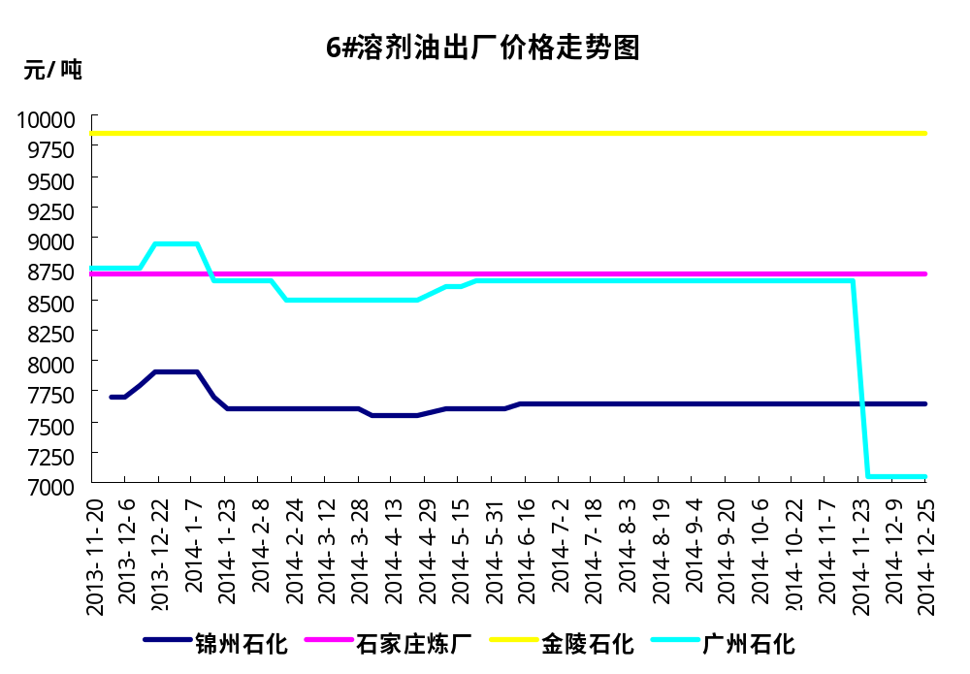

120#：溶剂油市场价格走势图
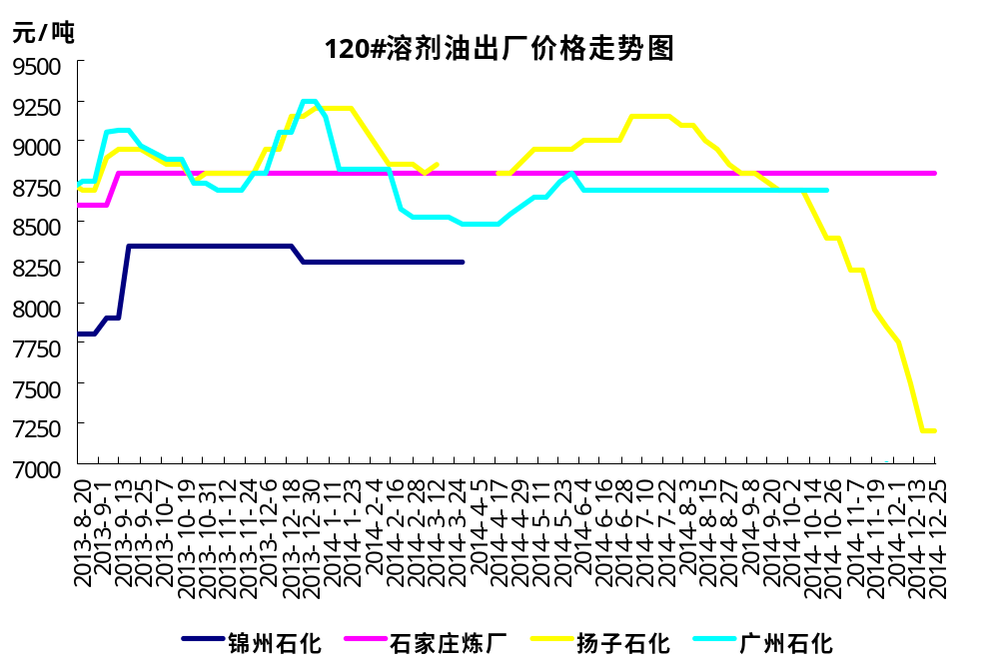

200#：溶剂油市场价格走势图
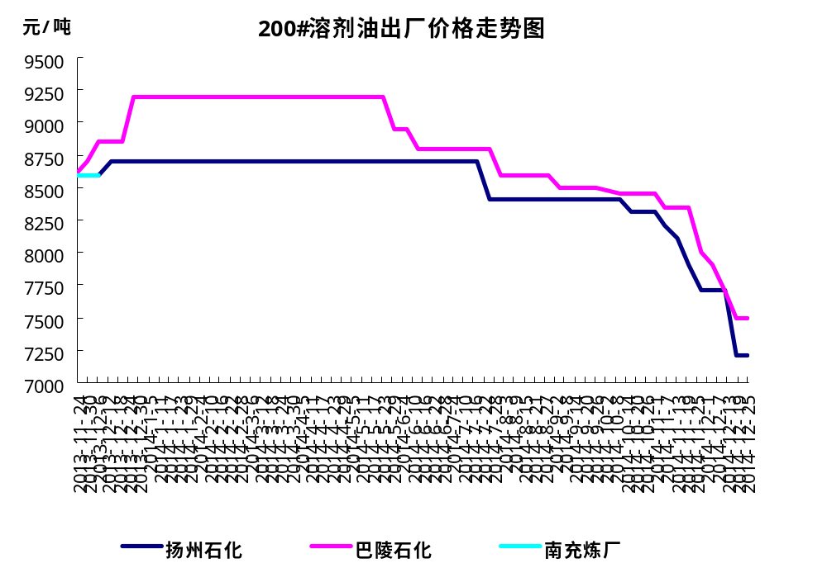

七、D系列特种溶剂油

本周国内D系列溶剂油价格汇总
单位：元/吨
地区 | 生产厂家 | 产品名称 | 型号 | 价格类型 | 涨跌 | 14-12-25 | 14-12-18
东北 | 抚顺石化 | D系列 | D40 | 出厂价 | 0 | 0 | 0
东北 | 抚顺石化 | D系列 | D60 | 出厂价 | 0 | 0 | 0
东北 | 抚顺石化 | D系列 | D80 | 出厂价 | 0 | 0 | 0
东北 | 抚顺石化 | D系列 | D100 | 出厂价 | 0 | 0 | 0
华北 | 沧州炼厂 | D系列 | D20 | 出厂价 | 0 | 7400 | 7400
华北 | 沧州炼厂 | D系列 | D40 | 出厂价 | 0 | 7800 | 7800
华北 | 沧州炼厂 | D系列 | D75 | 出厂价 | 0 | 7800 | 7800
华北 | 沧州炼厂 | D系列 | D80 | 出厂价 | 0 | 8500 | 8500
华北 | 沧州炼厂 | D系列 | D90 | 出厂价 | 0 | 8500 | 8500
华北 | 沧州炼厂 | D系列 | D95 | 出厂价 | 0 | 8500 | 8500
华北 | 沧州炼厂 | D系列 | D105 | 出厂价 | 0 | 0 | 0
华北 | 沧州炼厂 | D系列 | D100 | 出厂价 | 0 | 8500 | 8500
华北 | 沧州炼厂 | D系列 | D110 | 出厂价 | 0 | 8500 | 8500
华北 | 沧州炼厂 | D系列 | D120 | 出厂价 | 0 | 0 | 0
华东 | 金陵石化 | D系列 | D30 | 出厂价 | 0 | 0 | 0
华东 | 金陵石化 | D系列 | D40 | 出厂价 | 0 | 8400 | 8400
华东 | 金陵石化 | D系列 | D60 | 出厂价 | 0 | 8400 | 8400
华东 | 金陵石化 | D系列 | D80 | 出厂价 | 0 | 8300 | 8300
华东 | 金陵石化 | D系列 | D90 | 出厂价 | 0 | 0 | 0
华东 | 金陵石化 | D系列 | D140 | 出厂价 | 0 | 7400 | 7400
华东 | 清江石化 | D系列 | D30 | 出厂价 | 0 | 0 | 0
华东 | 清江石化 | D系列 | D40 | 出厂价 | 0 | 8400 | 8400
华东 | 清江石化 | D系列 | D60 | 出厂价 | 0 | 8400 | 8400
华东 | 清江石化 | D系列 | D80 | 出厂价 | 0 | 8700 | 8700
华东 | 清江石化 | D系列 | D100 | 出厂价 | 0 | 8600 | 8600
华东 | 清江石化 | D系列 | D110 | 出厂价 | 0 | 8700 | 8700
华东 | 清江石化 | D系列 | D130 | 出厂价 | 0 | 10400 | 10400
华东 | 上海高桥爱思开 | D系列 | D40 | 出厂价 | 0 | 8800 | 8800
华东 | 上海高桥爱思开 | D系列 | D30 | 出厂价 | 0 | 0 | 0
华东 | 上海高桥爱思开 | D系列 | D80 | 出厂价 | 0 | 9000 | 9000
华东 | 上海高桥爱思开 | D系列 | D100 | 出厂价 | 0 | 9000 | 9000
华东 | 上海高桥爱思开 | D系列 | D130 | 出厂价 | 0 | 10750 | 10750
华中 | 洛阳金达 | D系列 | D40 | 出厂价 | 0 | 8400 | 8400
华中 | 洛阳金达 | D系列 | D70 | 出厂价 | 0 | 0 | 0
华中 | 洛阳金达 | D系列 | D80 | 出厂价 | 0 | 8800 | 8800
华中 | 洛阳金达 | D系列 | D95 | 出厂价 | 0 | 8800 | 8800
华中 | 洛阳金达 | D系列 | D100 | 出厂价 | 0 | 8800 | 8800
华南 | 茂名实华 | D系列 | D30 | 出厂价 | 0 | 9650 | 9650
华南 | 茂名实华 | D系列 | D40 | 出厂价 | 0 | 9200 | 9200
华南 | 茂名实华 | D系列 | D65 | 出厂价 | 0 | 9100 | 9100
华南 | 茂名实华 | D系列 | D80 | 出厂价 | 0 | 9300 | 9300
华南 | 茂名实华 | D系列 | D100 | 出厂价 | 0 | 0 | 0

八、重芳烃溶剂油
单位：元/吨
地区 | 生产厂家 | 产品名称 | 型号 | 价格类型 | 涨跌 | 14-12-25 | 14-12-18
东北 | 辽阳化纤 | 芳烃溶剂油 | 1000# | 出厂价 | 0 | 6800 | 6800
东北 | 辽阳化纤 | 芳烃溶剂油 | 1500# | 出厂价 | 0 | 6500 | 6500
东北 | 辽阳化纤 | 芳烃溶剂油 | 100# | 出厂价 | 0 | 0 | 0
东北 | 盘锦和运实业 | 芳烃溶剂油 | 150# | 出厂价 | 0 | 0 | 0
东北 | 盘锦和运实业 | 芳烃溶剂油 | 100# | 出厂价 | 0 | 0 | 0
东北 | 盘锦和运实业 | 芳烃溶剂油 | 混合芳烃 | 出厂价 | 0 | 8300 | 8300
华北 | 燕化高新 | 芳烃溶剂油 | S100# | 出厂价 | 0 | 0 | 0
华北 | 燕化高新 | 芳烃溶剂油 | S200# | 出厂价 | 0 | 0 | 0
华北 | 淄博锐博化工 | 芳烃溶剂油 | S100A | 出厂价 | 0 | 0 | 0
华北 | 淄博锐博化工 | 芳烃溶剂油 | S100B | 出厂价 | 0 | 0 | 0
华北 | 天津兴实化工有限公司 | 芳烃溶剂油 | S100# | 出厂价 | -8200 | 0 | 8200
华北 | 天津兴实化工有限公司 | 芳烃溶剂油 | S150# | 出厂价 | -8000 | 0 | 8000
华北 | 天津兴实化工有限公司 | 芳烃溶剂油 | S180# | 出厂价 | -6300 | 0 | 6300
华北 | 天津兴实化工有限公司 | 芳烃溶剂油 | S200# | 出厂价 | 0 | 0 | 0
华东 | 丹阳联东化工 | 芳烃溶剂油 | 混三甲苯-1 | 出厂价 | 0 | 6900 | 6900
华东 | 丹阳联东化工 | 芳烃溶剂油 | 混三甲苯-3 | 出厂价 | 0 | 6500 | 6500
华东 | 丹阳联东化工 | 芳烃溶剂油 | 混四甲苯 | 出厂价 | 0 | 6200 | 6200
华东 | 云合化工厂 | 芳烃溶剂油 | S-1000# | 出厂价 | 0 | 0 | 0
华东 | 云合化工厂 | 芳烃溶剂油 | S-1500# | 出厂价 | 0 | 0 | 0
华东 | 云合化工厂 | 芳烃溶剂油 | S-1800# | 出厂价 | 0 | 0 | 0
华东 | 云合化工厂 | 芳烃溶剂油 | S-2300# | 出厂价 | 0 | 0 | 0
华东 | 常熟联邦 | 芳烃溶剂油 | 800# | 出厂价 | 0 | 0 | 0
华东 | 常熟联邦 | 芳烃溶剂油 | 1000# | 出厂价 | 0 | 0 | 0
华东 | 常熟联邦 | 芳烃溶剂油 | 1500# | 出厂价 | 0 | 6500 | 6500
华东 | 常熟联邦 | 芳烃溶剂油 | 1800# | 出厂价 | 0 | 6300 | 6300
华东 | 溧阳诚兴化工 | 芳烃溶剂油 | S1000# | 出厂价 | 0 | 8900 | 8900
华东 | 溧阳诚兴化工 | 芳烃溶剂油 | S1001# | 出厂价 | 0 | 0 | 0
华东 | 溧阳诚兴化工 | 芳烃溶剂油 | S1500# | 出厂价 | 0 | 8500 | 8500
华东 | 溧阳诚兴化工 | 芳烃溶剂油 | S1501# | 出厂价 | 0 | 0 | 0
华东 | 溧阳诚兴化工 | 芳烃溶剂油 | S1800A | 出厂价 | 0 | 0 | 0
华东 | 溧阳诚兴化工 | 芳烃溶剂油 | S1800B | 出厂价 | 0 | 0 | 0
华东 | 江苏华伦化工 | 芳烃溶剂油 | S100#A | 出厂价 | -300 | 7400 | 7700
华东 | 江苏华伦化工 | 芳烃溶剂油 | S100#B | 出厂价 | -300 | 7400 | 7700
华东 | 江苏华伦化工 | 芳烃溶剂油 | S100#C | 出厂价 | -300 | 7400 | 7700
华东 | 江苏华伦化工 | 芳烃溶剂油 | S150# | 出厂价 | -200 | 6600 | 6800
华东 | 江苏华伦化工 | 芳烃溶剂油 | S180# | 出厂价 | 0 | 0 | 0
华东 | 江苏华伦化工 | 芳烃溶剂油 | S200# | 出厂价 | 0 | 6800 | 6800
华中 | 长岭炼化 | 芳烃溶剂油 | 混合甲乙苯 | 出厂价 | 0 | 8600 | 8600
华中 | 长岭炼化 | 芳烃溶剂油 | 混合三甲苯 | 出厂价 | 0 | 0 | 0
华中 | 洛阳宇晶 | 芳烃溶剂油 | S1000 | 出厂价 | 0 | 6000 | 6000
华中 | 洛阳宇晶 | 芳烃溶剂油 | S1500 | 出厂价 | 0 | 5900 | 5900
华南 | 九江华庐 | 芳烃溶剂油 | C9 | 出厂价 | 0 | 8600 | 8600
华南 | 九江华庐 | 芳烃溶剂油 | C10 | 出厂价 | 0 | 0 | 0
华南 | 中海油惠州 | 芳烃溶剂油 | C9 | 出厂价 | -500 | 5300 | 5800

九、正己烷
本周国内正己烷价格汇总
单位：元/吨

地区 | 生产厂家 | 产品名称 | 价格类型 | 涨跌 | 14-12-25 | 14-12-18
东北 | 大连石化 | 正己烷 | 出厂价 | 0 | 0 | 0
东北 | 辽阳石化 | 正己烷 | 出厂价 | 0 | 9750 | 9750
东北 | 辽阳裕丰 | 正己烷 | 出厂价 | 0 | 0 | 0
东北 | 辽阳亿鑫 | 正己烷 | 出厂价 | 0 | 0 | 0
华北 | 燕山石化 | 正己烷 | 出厂价 | 0 | 0 | 0
华北 | 燕山集联 | 正己烷 | 出厂价 | 0 | 0 | 0
华东 | 扬子石化 | 正己烷 | 出厂价 | 0 | 9500 | 9500
华南 | 广州赫尔普 | 正己烷 | 出厂价 | 0 | 10500 | 10500
华中 | 岳阳金瀚 | 正己烷 | 出厂价 | -200 | 9000 | 9200
西北 | 兰州石化 | 正己烷 | 出厂价 | 0 | 9000 | 9000
西北 | 克拉玛依 | 正己烷 | 出厂价 | 0 | 9300 | 9300

十、2014年1-10月中国溶剂油、石脑油进出口数据统计
2014年10月中国橡胶溶剂油、油漆溶剂油、抽提溶剂油进出口数据
(数量单位：千克/升 金额单位: 美元)
年份 | 月份 | 海关编码 | 产品名称 | 进口数量 | 进口美元 | 出口数量 | 出口美元
2014 | 1 | 27101230 | 橡胶溶剂油、油漆溶剂油、抽提溶剂油，不含有生物柴油 | 1053248 | 1766832 | 565013 | 791586
2014 | 2 | 27101230 | 橡胶溶剂油、油漆溶剂油、抽提溶剂油，不含有生物柴油 | 1014652 | 1822563 | 351540 | 482901
2014 | 3 | 27101230 | 橡胶溶剂油、油漆溶剂油、抽提溶剂油，不含有生物柴油 | 2364834 | 3861180 | 445611 | 577040
2014 | 4 | 27101230 | 橡胶溶剂油、油漆溶剂油、抽提溶剂油，不含有生物柴油 | 2373843 | 3971516 | 637993 | 873935
2014 | 5 | 27101230 | 橡胶溶剂油、油漆溶剂油、抽提溶剂油，不含有生物柴油 | 2707027 | 4141124 | 524302 | 683901
2014 | 6 | 27101230 | 橡胶溶剂油、油漆溶剂油、抽提溶剂油，不含有生物柴油 | 580136 | 1087958 | 572629 | 768665
2014 | 7 | 27101230 | 橡胶溶剂油、油漆溶剂油、抽提溶剂油，不含有生物柴油 | 2612736 | 3904918 | 686459 | 929188
2014 | 8 | 27101230 | 橡胶溶剂油、油漆溶剂油、抽提溶剂油，不含有生物柴油 | 2058138 | 3212598 | 397665 | 501761
2014 | 9 | 27101230 | 橡胶溶剂油、油漆溶剂油、抽提溶剂油，不含有生物柴油 | 1590938 | 2213648 | 567161 | 683107
2014 | 10 | 27101230 | 橡胶溶剂油、油漆溶剂油、抽提溶剂油，不含有生物柴油 | 2836127 | 4147078 | 337714 | 437793
汇总： |  |  |  | 19191679 | 30129415 | 5086087 | 6729877

2014年10月份石脑油进出口数据
年份 | 月份 | 海关编码 | 产品名称 | 进口数量 | 进口美元 | 出口数量 | 出口美元
2014 | 1 | 27101220 | 石脑油，不含有生物柴油 | 393821115 | 405468420 | - | -
2014 | 2 | 27101220 | 石脑油，不含有生物柴油 | 59394462 | 57613768 | 33166298 | 31507983
2014 | 3 | 27101220 | 石脑油，不含有生物柴油 | 142367238 | 137142734 | 88290385 | 87040385
2014 | 4 | 27101220 | 石脑油，不含有生物柴油 | 124674760 | 122637066 | - | -
2014 | 5 | 27101220 | 石脑油，不含有生物柴油 | 75376484 | 71173865 | - | -
2014 | 6 | 27101220 | 石脑油，不含有生物柴油 | 153585673 | 152520759 | - | -
2014 | 7 | 27101220 | 石脑油，不含有生物柴油 | 256122002 | 257293860 | 9635215 | 8093580
2014 | 8 | 27101220 | 石脑油，不含有生物柴油 | 408800241 | 407814618 | - | -
2014 | 9 | 27101220 | 石脑油，不含有生物柴油 | 495736669 | 470244255 | - | -
2014 | 10 | 27101220 | 石脑油，不含有生物柴油 | 559790889 | 501860893 | - | -
汇总： |  |  |  | 2669669533 | 2583770238 | 131091898 | 126641948

十一、2014年1-10月溶剂油及石脑油产量统计数据
2014年1-10月中国各省市涂料产量统计(万吨）
地区 | 10月 |  | 1-10月累计
地区 | 本月 | 同比±% | 本月累计 | 同比±%
全 国 | 150.3 | 10 | 1337.6 | 8.5
北 京 | 2 | -7.8 | 17.6 | -7.9
天 津 | 3.4 | 35.9 | 24.9 | 9.1
河 北 | 8 | 24.7 | 68.9 | 18.7
山 西 | 0 | -11 | 3 | 1.2
内蒙古 | 0 | 39.7 | 0.2 | 10.2
辽 宁 | 4.5 | -7 | 44.9 | 2.7
吉 林 | 0.9 | 5.3 | 11.7 | 24.6
黑龙江 | 0.5 | 33.2 | 8.8 | 126.3
上 海 | 16.9 | 10.3 | 156.4 | 12.2
江 苏 | 15.3 | 12 | 151.3 | 4.7
浙 江 | 7.3 | 4.1 | 69 | 8.1
安 徽 | 5.1 | 17.8 | 42.9 | 16.9
福 建 | 5.5 | 12.2 | 49.2 | 19.7
江 西 | 0.6 | -22.1 | 6.3 | 7.9
山 东 | 7.9 | -12.3 | 78.5 | -6.1
河 南 | 8 | 15.7 | 70.5 | 9.8
湖 北 | 3.7 | 12.3 | 31.1 | 18.1
湖 南 | 12.5 | 38 | 99.7 | 28.6
广 东 | 33.2 | 7.3 | 268.7 | 7.7
广 西 | 1.5 | -22.2 | 15.9 | -9.7
海 南 | 0 | -20.1 | 0.2 | -9.8
重 庆 | 2 | 14 | 18.2 | 5.9
四 川 | 7.6 | 5.8 | 71.9 | -10.6
贵 州 | 0 | -22 | 2.9 | -4.6
云 南 | 1 | 28 | 4.9 | 4
西 藏 | 0 | － | 0 | －
陕 西 | 1.6 | 22.9 | 14.9 | 25.9
甘 肃 | 0.2 | -1.5 | 2.3 | -3.5
青 海 | 0 | － | 0 | －
宁 夏 | 0 | 33.2 | 0.4 | 76.9
新 疆 | 0.4 | 39.6 | 2.8 | 15.7

备注：以上产量数据，中宇资讯选取了42家全国溶剂油主要炼厂的数据。


更多精彩敬请关注：中华商务网
返回本期目录

